|  |  |
| --- | --- |
| ỦY BAN NHÂN DÂN QUẬN 12  **TRƯỜNG THCS NGUYỄN CHÍ THANH** |  |

**ĐỀ KIỂM TRA CUỐI HỌC KÌ I NĂM HỌC 2021 – 2022**

**Môn: Sinh học 9**

**Thời gian: 45 phút**

*(Không kể thời gian phát đề)*

**I. TRẮC NGHIỆM:** (Mỗi câu 0,5 điểm)

**Câu 1:** Điểm giống nhau giữa NST thường và NST giới tính là:

1. Đều mang gen quy định tính trạng thường.
2. Đều có thành phần hoá học chủ yếu là prôtêin và axit nuclêic.
3. Đều ảnh hường đến sự xác định giới tính.
4. Đều có cá khả năng nhân đôi, phân li và tổ hợp cũng như biến đổi hình thái trong chu kì phân bào.
5. Đều có thể bị biến đổi cấu trúc và số lượng.

Số phương án đúng là:

A. 2 B. 3 C. 4 D. 5

**Câu 2:** Những tác nhân gây đột biến gen.

A. Do sự phân li đồng đều của NST.

B. Do NST bị tác động cơ học.

C. Do sự phân li không đồng đều của NST.

D. Do tác nhân vật lí, hoá học của môi trường, do biến đổi các quá trình sinh lí, sinh hoá bên trong tế bào.

**Câu 3:** Vì sao nói cặp XY là cặp tương đồng không hoàn toàn?

1. Vì NST X dài hơn NST Y.

B. Vì NST X có đoạn mang gen còn NST Y thì không có gen tương ứng.

1. Vì NST X và Y đều có đoạn mang cặp gen tương ứng.

D. Vì NST X mang nhiều gen hơn NST Y.

Câu 4: Các nguyên tố hoá học tham gia trong thành phần của phân tử ADN là:

1. C, H, O, Na, S
2. C, H, O, P
3. C, H, N, P, Mg
4. C, H, O, N, P

**Câu 5:** Đơn vị cấu tạo nên ADN là:

1. Axit ribonucleic
2. Nuclêôtit
3. Axit amin
4. Axit đêôxiribônuclêic

**Câu 6:** Nhận định nào sau đây là đúng?

A. Các tính trạng số lượng có mức phản ứng hẹp, các tính trạng chất lượng có mức phản ứng rộng.

B. Các tính trạng số lượng có mức phản ứng rộng, các tính trạng chất lượng có mức phản ứng hẹp.

C. Giới hạn của thường biến phụ thuộc vào môi trường.

D. Năng suất cây trồng, vật nuôi không phụ thuộc vào môi trường, điều kiện chăm sóc.

**Câu 7:** Hiện tượng cân bằng giới tính là:

A.Tỉ lệ cá thể đực cái ngang nhau trong một lần sinh sản.

B. Tỉ lệ cá thể đực và cái ngang nhau trong một quần thể giao phối.

C. Tỉ lệ đực: cái xấp xỉ 1:1 tính trên số lượng cá thể lớn của một loài động vật phân tính.

D. Cơ hội trứng thụ tinh với tinh trùng X và tinh trùng Y ngang nhau.

**Câu 8:** Đặc điểm khác biệt của ARN so với phân tử ADN là:

A. Có cấu tạo theo nguyên tắc đa phân

B. Chỉ có cấu trúc một mạch

C. Được tạo từ 4 loại đơn phân

D. Đại phân tử

**Câu 9:** Tính đặc thù của DNA mỗi loài được thể hiện ở:

A. Tỉ lệ (A+T) / (G+X).

B. Số lượng ADN.

C. Chứa nhiều gen.

D. Số lượng, thành phần và trình tự sắp xếp các nucleotit.

**Câu 10:** Vai trò của quá trình tổng hợp ARN là:

A. Tổng hợp các loại ARN có vai trò trong quá trình tổng hợp protein.

B. Tổng hợp các thành phần cấu tạo thành NST.

C. Chuẩn bị cho quá trình phân bào.

D. Chuẩn bị cho quá trình nhân đôi NST.

**II. TỰ LUẬN:**

**Câu 1. (1,0 điểm)**

Một mạch của phân tử ADN có trình tự sắp xếp các nucleotit như sau:

-A-T-G-X-A-T-G-T-G-X-G-A-T-G-A-

Em hãy viết trình tự sắp xếp các nucleotit trên mạch bổ sung với đoạn mạch trên.

**Câu 2. (2,5 điểm)**

a. Nêu hậu quả và ý nghĩa của đột biến gen?

b. Em hãy quan sát hình sau và cho biết đâu là thường biến và đột biến. So sánh sự khác nhau thường biến và đột biến.

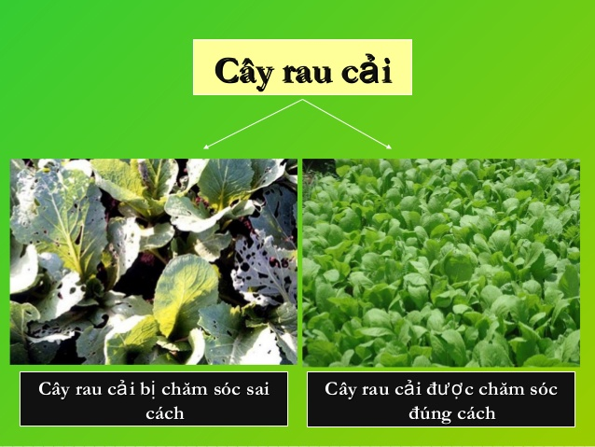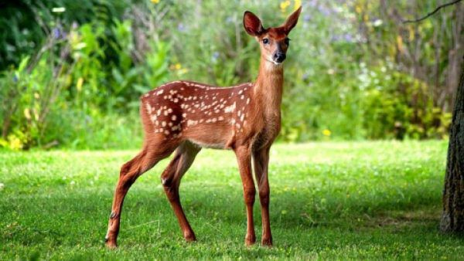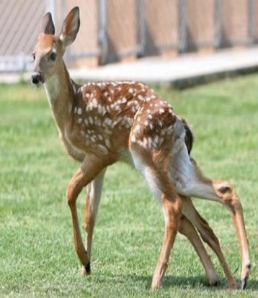

Hình a Hình b

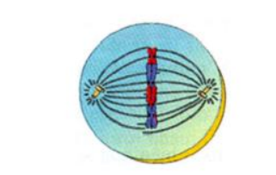**Câu 3. (1,5 điểm)** Tế bào của một loài ruồi Giấm có 2n = 8. Tế bào đang thực hiện quá trình nguyên phân

a. Hãy cho biết tế bào đang ở kì nào của nguyên phân?

b. Trình bày diễn biến của kì đó?

**–Hết –**

**- Hết -**

|  |  |
| --- | --- |
| ỦY BAN NHÂN DÂN QUẬN 12  **TRƯỜNG TRUNG HỌC CƠ SỞ**  **NGUYỄN CHÍ THANH** |  |

**ĐÁP ÁN ĐỀ KIỂM TRA HỌC KÌ I NĂM HỌC 2020 – 2021**

**Môn: Sinh học 6**

|  |  |  |  |  |
| --- | --- | --- | --- | --- |
| **Phần** | | **Câu** | **Đáp án** | **Điểm** |
| **Trắc nghiệm** | | |  |  |  |  |  | | --- | --- | --- | --- | --- | | Câu 1 | Câu 2 | Câu 3 | Câu 4 | Câu 5 | | C | D | B | D | B | | Câu 6 | Câu 7 | Câu 8 | Câu 9 | Câu 10 | | B | C | B | D | A | | | Mỗi câu 0,5 điểm |
| **Tự luận** | | **Câu 1** | Tổng hợp phân tử AND theo NTBS A-T; G-X  -A-T-G-X-A-T-G-T-G-X-G-A-T-G-A-  -T-A-X-G-T-A-X-A-X-G-X-T-A-X-T- | **0,25**  **0,75 điểm** |
|  | **Câu 2** | | *a)*  *Hậu quả*   * Do thay đổi trình tự các nuclêôtit trong gen đã dẫn đến biến đổi cấu trúc phân tử prôtêin tương ứng và làm thay đổi về tính trạng nào đó. * Đột biến gen thường làm giảm sức sống ở sinh vật vì chúng phá vỡ sự thống nhất hài hoà trong kiểu gen.   *Ý nghĩa*   * Đột biến gen thường có hại nhưng cũng có khi có lợi. * Là nguyên liệu quan trọng trong chọn giống và tiến hoá.   b)  Hình a : đột biến ; Hình b: thường   |  |  | | --- | --- | | **Thường biến** | **Đột biến** | | - Biến đổi kiểu hình  - Không di truyền được.  - Diễn ra đồng loạt, theo hướng xác định tương ứng với môi trường  - Giúp SV thích nghi với môi trường. | - Biến đổi trong vật chất di truyền  - Di truyền được.  - Biến đổi riêng lẻ, ngẫu nhiên với tần số thấp.  - Đa số có hại cho bản thân sinh vật | | **2,5 điểm**  0,5 điểm    0,5 điểm  0,5 điểm  1,0 điểm |
| **Câu 3** | | a. NST đang ở kì giữa của quá trình nguyên phân  b. Diễn biến kì giữa quá trình nguyên phân:  Các NST co xoắn cực đại, xếp thành 1 hàng ở mặt phẳng xích đạo | **1,5 điểm**  0,5 điểm  1 điểm |

|  |  |  |  |  |  |  |  |  |  |  |  |  |  |
| --- | --- | --- | --- | --- | --- | --- | --- | --- | --- | --- | --- | --- | --- |
| **STT** | **NỘI DUNG KIẾN THỨC** | **ĐƠN VỊ KIẾN THỨC** | **CÂU HỎI THEO MỨC ĐỘ NHẬN THỨC** | | | | | | | | **TỔNG SỐ CÂU** | **Điểm** | **TỈ LỆ %** |
| **NHẬN BIẾT** | | **THÔNG HIỂU** | | **VẬN DỤNG** | | **VẬN DỤNG CAO** | |  |  |  |
| **ChTN** | **ChTL** | **ChTN** | **ChTL** | **ChTN** | **ChTL** | **ChTN** | **ChTL** |  |  |  |
| 1 | CHỦ ĐỀ NHIỄM SẮC THỂ | 1.1 Hình vẽ . đặc điểm các kỳ của Nguyên phân |  | **1**  1,5 |  |  |  |  |  |  | ***1*** | ***1,5*** | 15 % |
| 1.2 cơ chế xác định giới tính | 1  0,5 |  | 2  1 |  |  |  |  |  | ***3*** | ***1,5*** | 15% |
| 2 | CHỦ ĐỀ ADN VÀ GEN | 2.1 ADN  2.2. Mối quan hệ giữa gen và ARN | 3  1,5 |  | 2  1 |  |  | **1**  1 |  |  | ***6*** | ***3,5*** | 35% |
| 3 | CHỦ ĐỀ BIẾN DỊ | 3.1 Đột biến gen  3.3. Thường biến | 1  0,5 |  | 1  0,5 | **1**  2,5 |  |  |  |  | ***3*** | ***3,5*** | 35% |
| Tổng số câu | | | 5 | 1 | 5 | 1 |  | 1 |  |  | ***13*** |  |  |
| *Tỉ lệ* | |  | *40%* | | *50%* | | *10%* | |  | |  |  | *100%* |
| *Tổng điểm* | |  | *4 điểm* | | *5điểm* | | *1 điểm* | |  | |  | ***10 điểm*** |  |

|  |  |  |  |  |  |  |  |  |
| --- | --- | --- | --- | --- | --- | --- | --- | --- |
| **NỘI DUNG** | **ĐƠN VỊ KIẾN THỨC** | **YÊU CẦU CẦN ĐẠT** | **Số câu hỏi theo mức độ YCCĐ** | | | | | |
| **Biết**  **TN TL** | | **Hiểu**  **TN TL** | | **Vận dụng**  **TN TL** | |
| **1/CHỦ ĐỀ NHIỄM SẮC THỂ** | 1.1 Nguyên phân | 1. Nhận biết  - Nêu được những diễn biến cơ bản của NST qua các kì của quá trình nguyên phân  - Xác định các kì của quá trình nguyên phân ( qua hình vẽ ) |  | **1** |  |  |  |  |
| 1.2 Cơ chế xác định giới tính | 1.Nhận biết :  Đặc điểm NST giới tính  2. Thông hiểu  - Phân biệt được NST giới tính và NST thường  - Các vấn đề liên quan đến cơ chế xác định NST giới tính ở người và tỉ lệ đực : cái ở mỗi loài là 1:1  Sự tạo thành các tinh trùng và trứng ở bố và mẹ  Sự kết hợp các giao tử tạo thành bé trai , bé gái | **1** |  | **2** |  |  |  |
| 2/**CHỦ ĐỀ ADN VÀ GEN** | 2.1 ADN  2.2. Mối quan hệ giữa gen và ARN | 1. Nhận biết   * Nêu được cấu tạo hóa học, tính đa dạng và đặc thù của ADN * Mô tả được cấu trúc không gian của ADN và chú ý tới nguyên tắc bổ sung của các cặp nucleôtit * Nêu được cấu tạo và chức năng ARN * Nêu được nguyên tắc tổng hợp ARN   NNN | **3** |  |  |  |  |  |
| 2. Thông hiểu  - So sánh điểm khác nhau cơ bản trong cấu trúc của ARN và ADN  - Trình bày được bản chất của mối quan hệ theo sơ đồ gen🡪 ARN  - Trình bày hệ quả NTBS thể hiện ở đặc điểm nào |  |  | **2** |  |  |  |
| 3. Vận dụng : Viết được trình tự các đơn phân của các mạch liên quan đến ADN hoặc ARN |  |  |  |  |  | **1** |
| **3/CHỦ ĐỀ BIẾN DỊ** | 3.1 Đột biến gen  3.2. Thường biến | 1. Nhận biết   * Phát biểu được khái niệm đột biến gen và kể được các dạng đột biến gen * Nêu được nguyên nhân phát sinh đột biến gen * Trình bày được khái niệm thường biến, mức phản ứng | **1** |  |  |  |  |  |
| 2. Thông hiểu  - So sánh sự khác nhau giữa thường biến và đột biến  - Phân biệt 1 số dạng đột biến và thường biến qua tranh ảnh, ví dụ  - Trình bày được hậu quả và ý nghĩa của ĐB gen  -Trình bày được mối quan hệ giữa kiểu gen môi trường và kiểu hình  - Ảnh hưởng của môi trường đối với tính trạng số lượng và mức phản ứng của chúng để ứng dụng trong nâng cao năng suất vật nuôi và cây trồng. |  |  | **1** | **1** |  |  |
| TÔNG CỘNG |  |  | **5** | **1** | **5** | **1** |  | **1** |